教育部國民及學前教育署
補助110年度新住民子女國際職場體驗活動計畫申辦說明會
實施計畫

壹、依據
教育部國民及學前教育署補助辦理新住民子女教育要點。
貳、目的
落實推動教育部國民及學前教育署（以下簡稱國教署）補助辦理新住民子女教育要點中所訂定之新住民子女國際職場體驗活動項目，增進新住民子女自我認同，提升新住民子女國際視野，深化新住民子女發展優勢，接軌國際移動力。鼓勵越南籍新住民子女參訪體驗父母原生國之職場況，善用其身具父母原生國母語之語文優勢，培養具有國際職場競爭力之海外職場尖兵。
參、辦理單位
一、主辦單位：教育部國民及學前教育署。
二、承辦單位：國立高雄科技大學。
肆、辦理方式
一、時間：110年1月15日（星期五）下午1時30分。
二、地點：臺中市立臺中家事商業高級中等學校綜合大樓5樓國際會議廳。
伍、參加人員及申辦對象
一、各直轄市、縣(市)教育主管機關新住民子女教育業務承辦人。
二、全國高級中等學校具有新住民子女學校之承辦單位主管或業務承辦人。
三、計畫申請對象：
計畫名稱 | 申請對象
新住民子女國際職場體驗 | 技術型高級中等學校及高級中等學校設有專業群、科（含進修學校、實用技能學程以及建教合作班）或綜合高中專門學程。
陸、報名方式：一律採網路報名。
一、報名日期：即日起至110年1月8日（星期五）下午5時止。
二、報名網址：https://forms.gle/oFE5f7AaxbGHKmzB7
柒、聯絡人：
專任助理謝怡菁，07-8100888分機25264。
捌、時間配當表及交通方式：
詳如時間配當表(如後)。
玖、注意事項
一、參加人員請各校給予公差假登記與課務派代，其往返所需差旅費由各單位依規定支給。
二、為響應節能減碳，敬請與會人員自備環保杯。
三、因應防止嚴重特殊傳染性肺炎擴散，會議場地將保持通風，並請與會人員配戴口罩以避免飛沫傳染，保護會議是日出席人員防疫安全與身體健康。

教育部國民及學前教育署
補助110年度新住民子女國際職場體驗活動計畫申辦說明會
時間配當表
壹、會議日期：
110年1月15日（星期五）13時30分～15時30分。
貳、會議地點：
臺中市立臺中家事商業高級中等學校綜合大樓5樓國際會議廳。
時間 | 議程摘要 | 主持人
13:30~14:00 | 報到
14:00~14:10 | 開幕式 | 國教署長官
14:10~15:00 | 新住民子女國際職場體驗  申請辦理作業說明 | 國立高雄科技大學  俞克維副校長  國立澎湖海事  謝旻淵校長
15:00-15:30 | 意見交流、綜合座談 | 國教署長官  國立高雄科技大學  俞克維副校長  國立澎湖海事  謝旻淵校長
15:30~ | 平安賦歸
--------------------------------------------------------
參、交通方式說明：
請自行前往臺中市立臺中家事商業高級中等學校(以下簡稱市立臺中家商)。
一、學校地址：臺中市401東區和平街50號。
二、開車路線：
(一)一高經大雅交流道(臺中大雅)：大雅交流道(臺中大雅) 出口下交流道 --> 沿中清路直行接大雅路 --> 大雅路直行至五權路右轉 --> 五權路直行至民權路左轉 --> 民權路直行過復興路接臺中路 --> 臺中路直行至和平街左轉即到達市立臺中家商。
(二)一高臺中交流道(臺中)：臺中交流道(臺中) 出口下交流道 --> 沿中港路直行右轉五權路 --> 五權路直行至民權路左轉 --> 民權路直行過復興路接臺中路 --> 臺中路直行至和平街左轉即到達市立臺中家商。
(三)一高南屯交流道： 南屯交流道出口下交流道 --> 沿五權西路二段直行至五權路右轉 --> 五權路直行至民權路左轉 --> 民權路直行過復興路接臺中路 --> 臺中路直行至和平街左轉即到達市立臺中家商。
三、搭乘台鐵：經由台鐵臺中站後站出口步行5-8分鐘即可到達市立臺中家商。
四、搭乘高鐵：由高鐵臺中站搭乘彰化客運6933路或6937路、全航客運6258路、中科巡迴巴士。
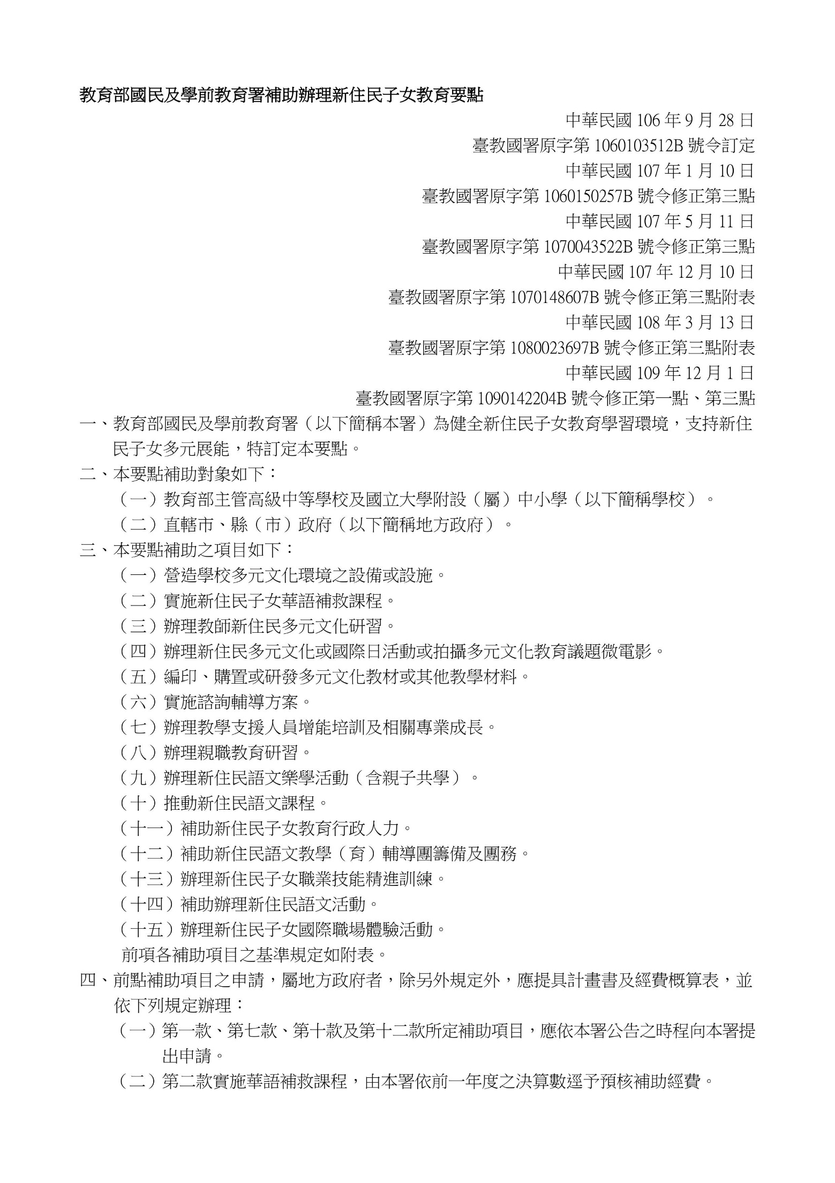
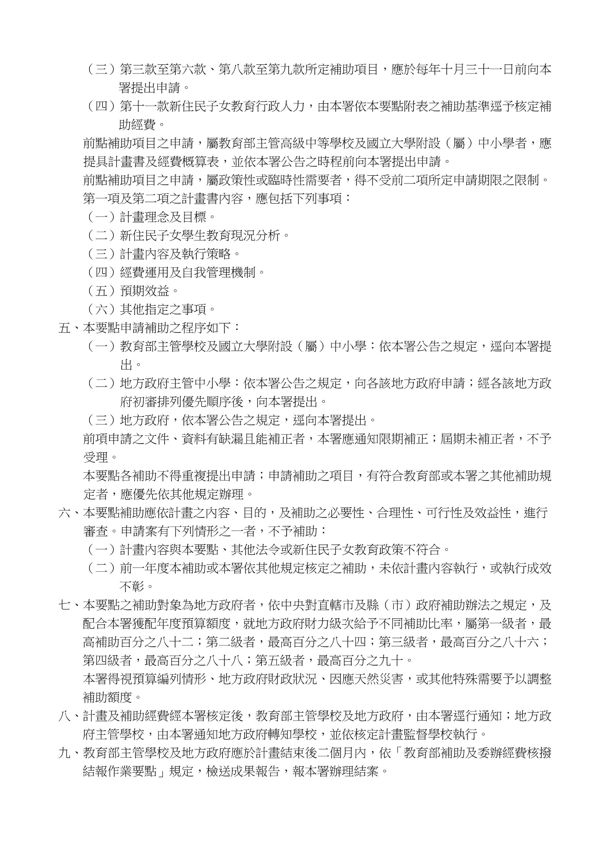
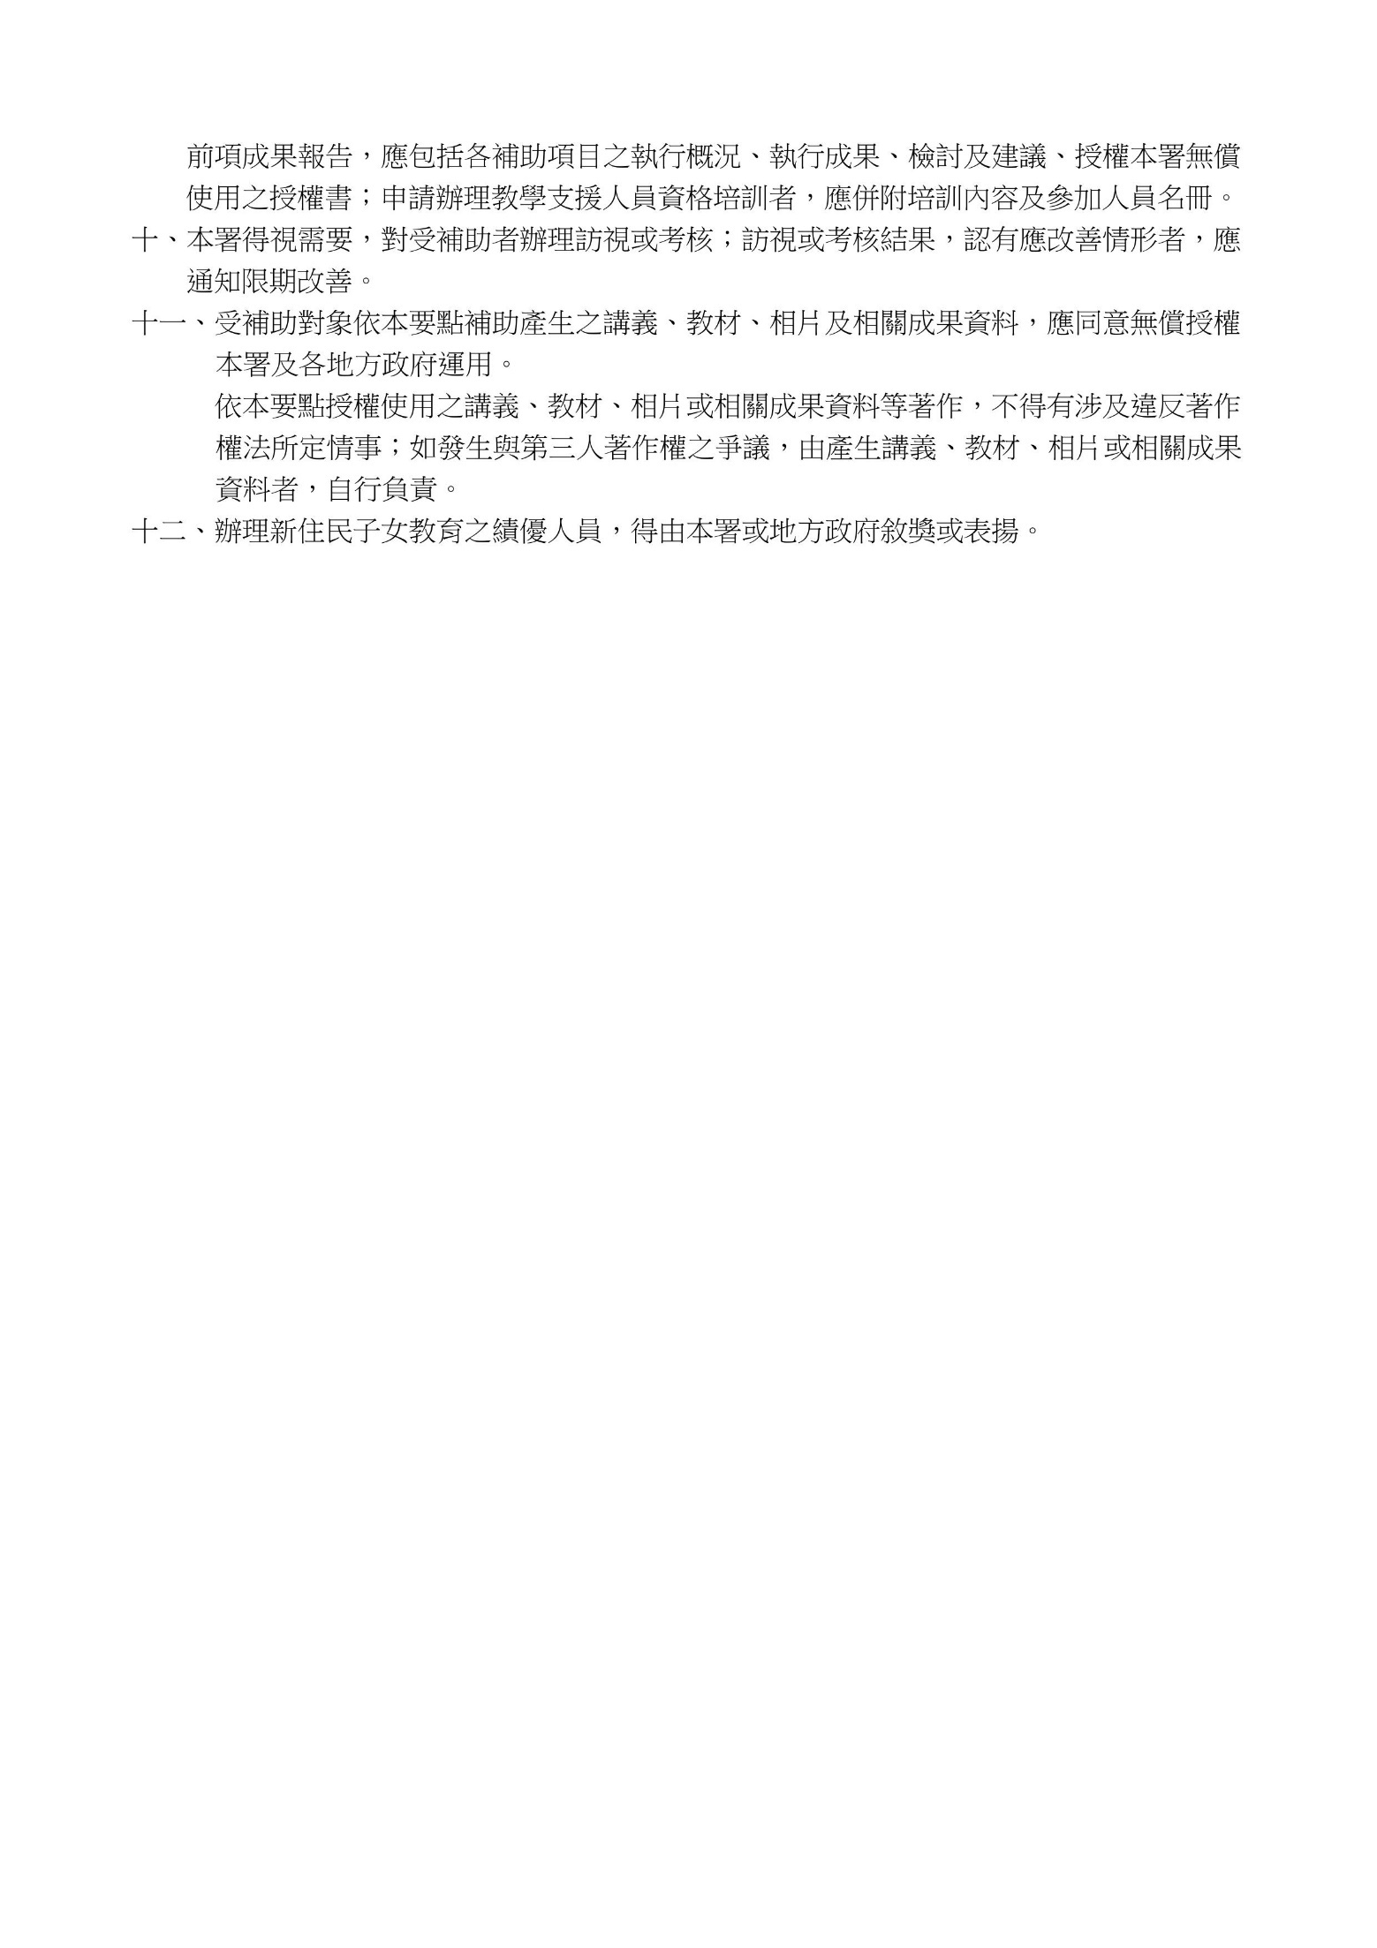
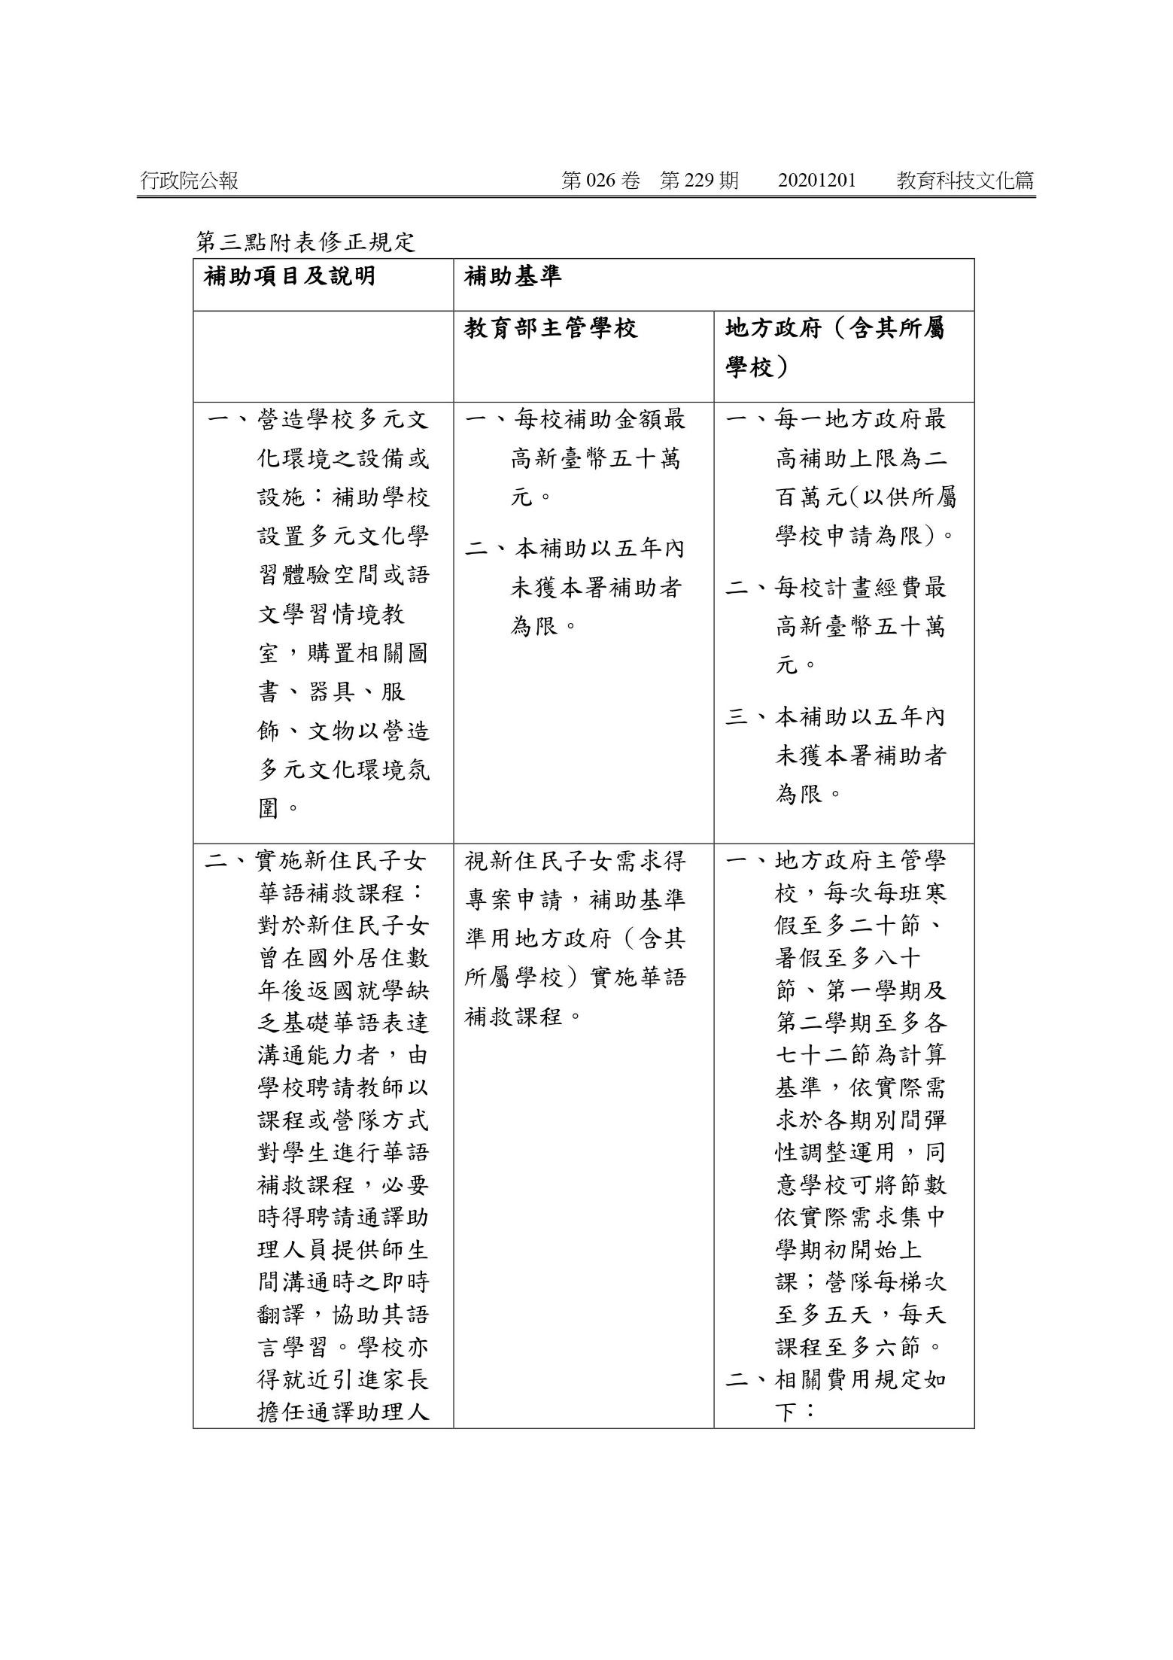
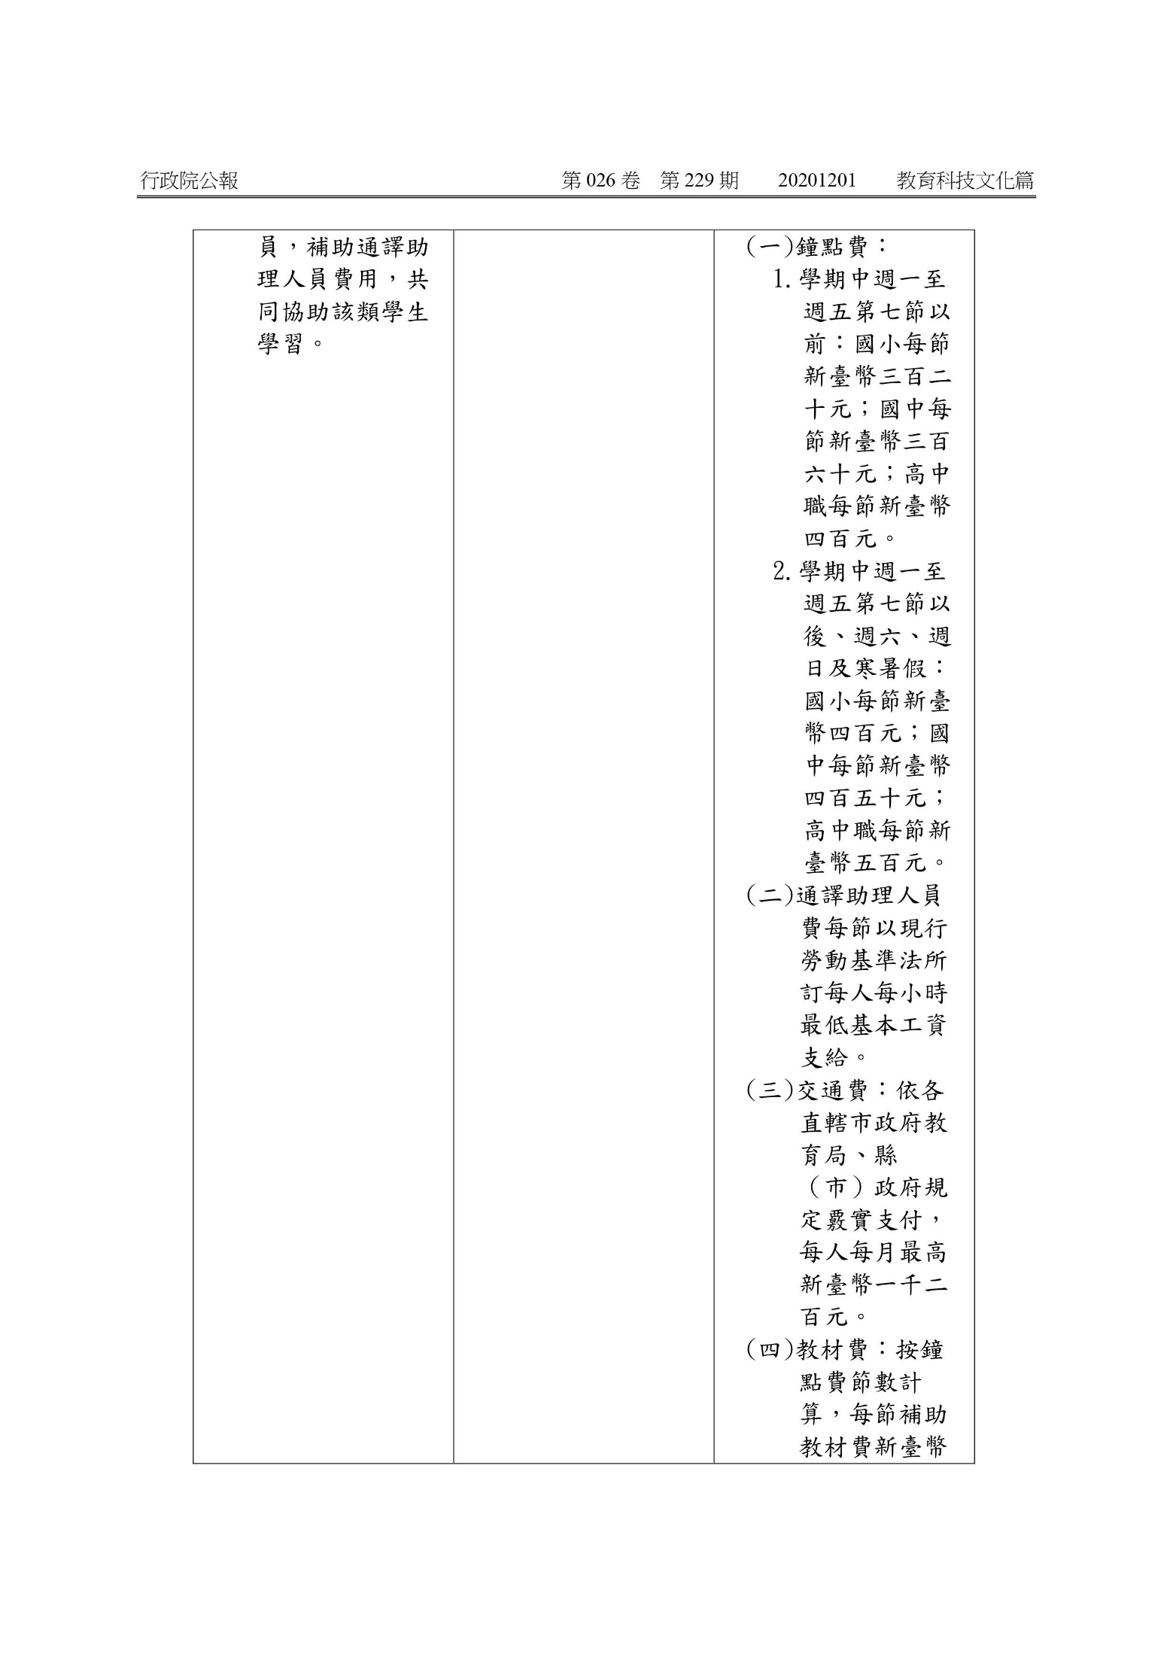
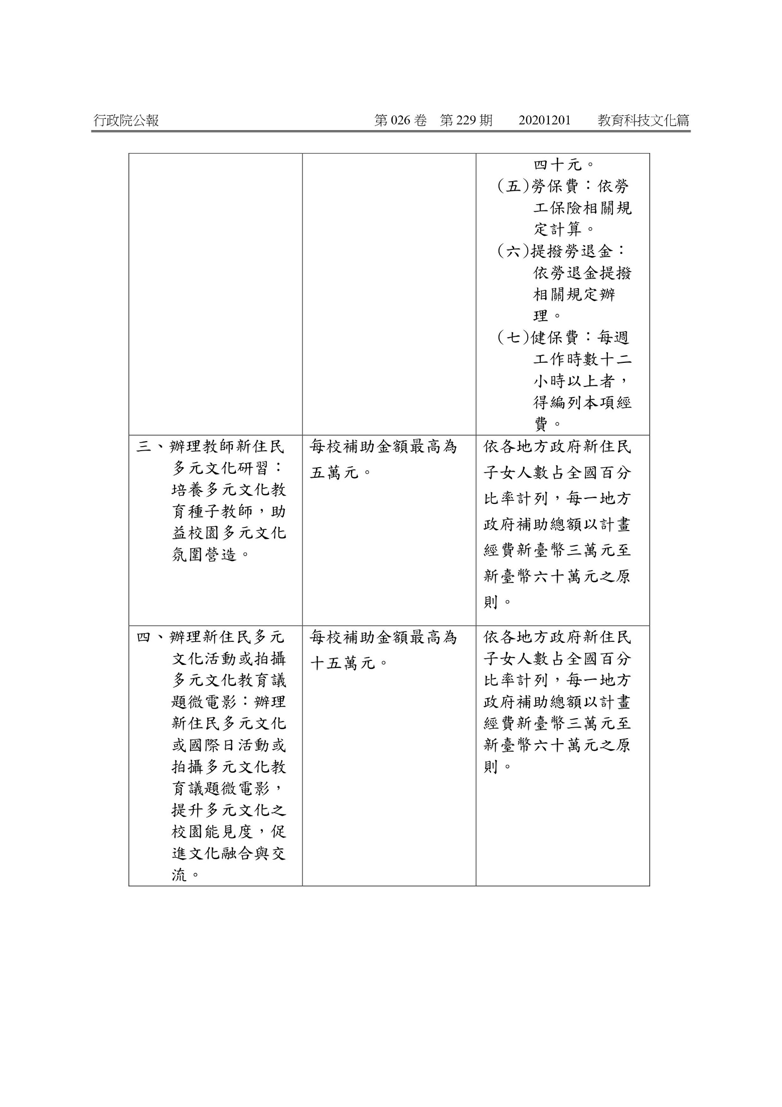
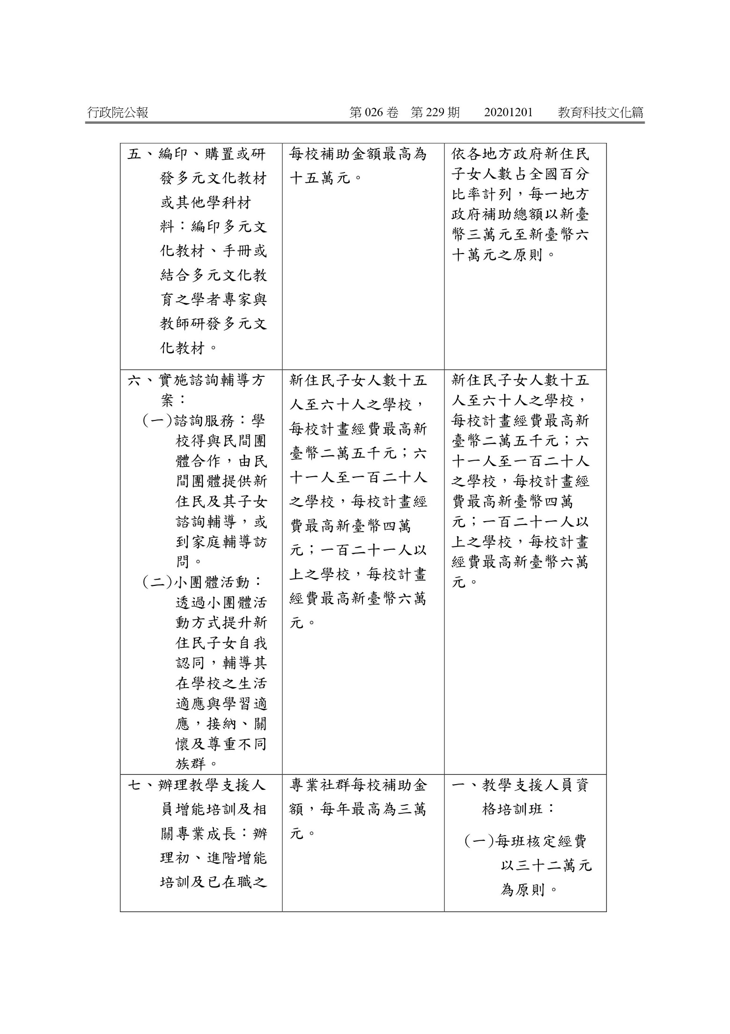
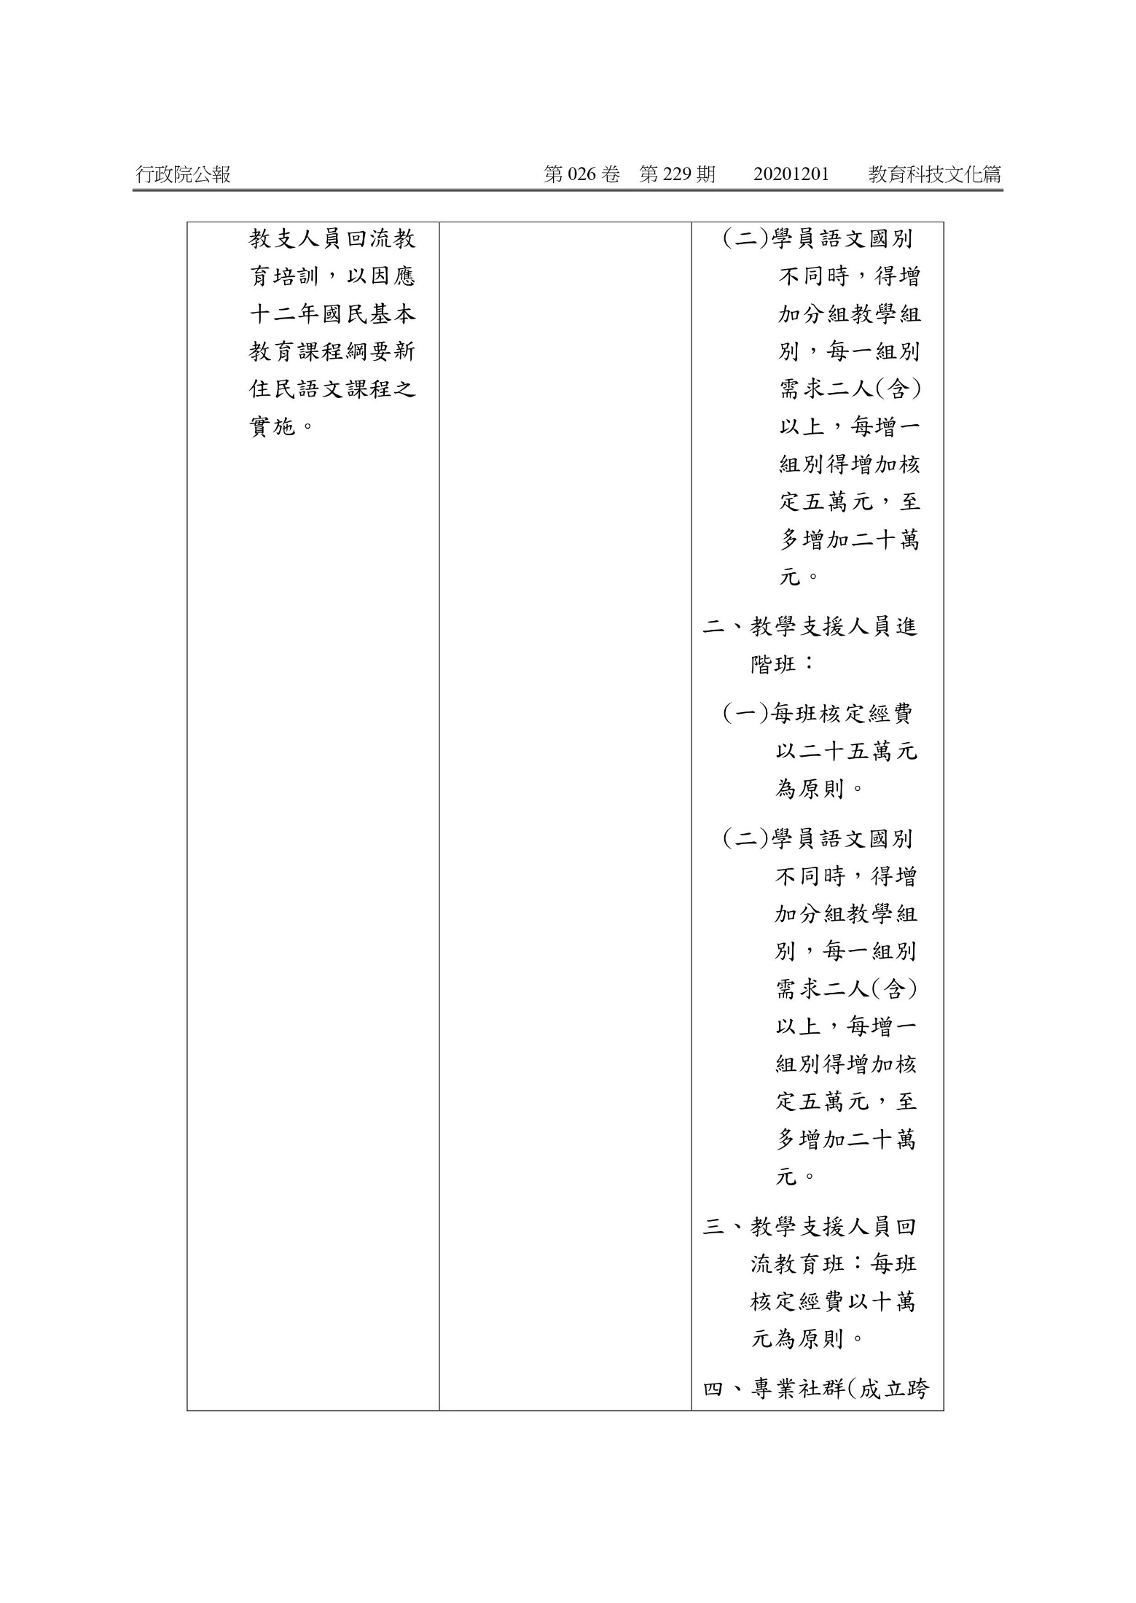
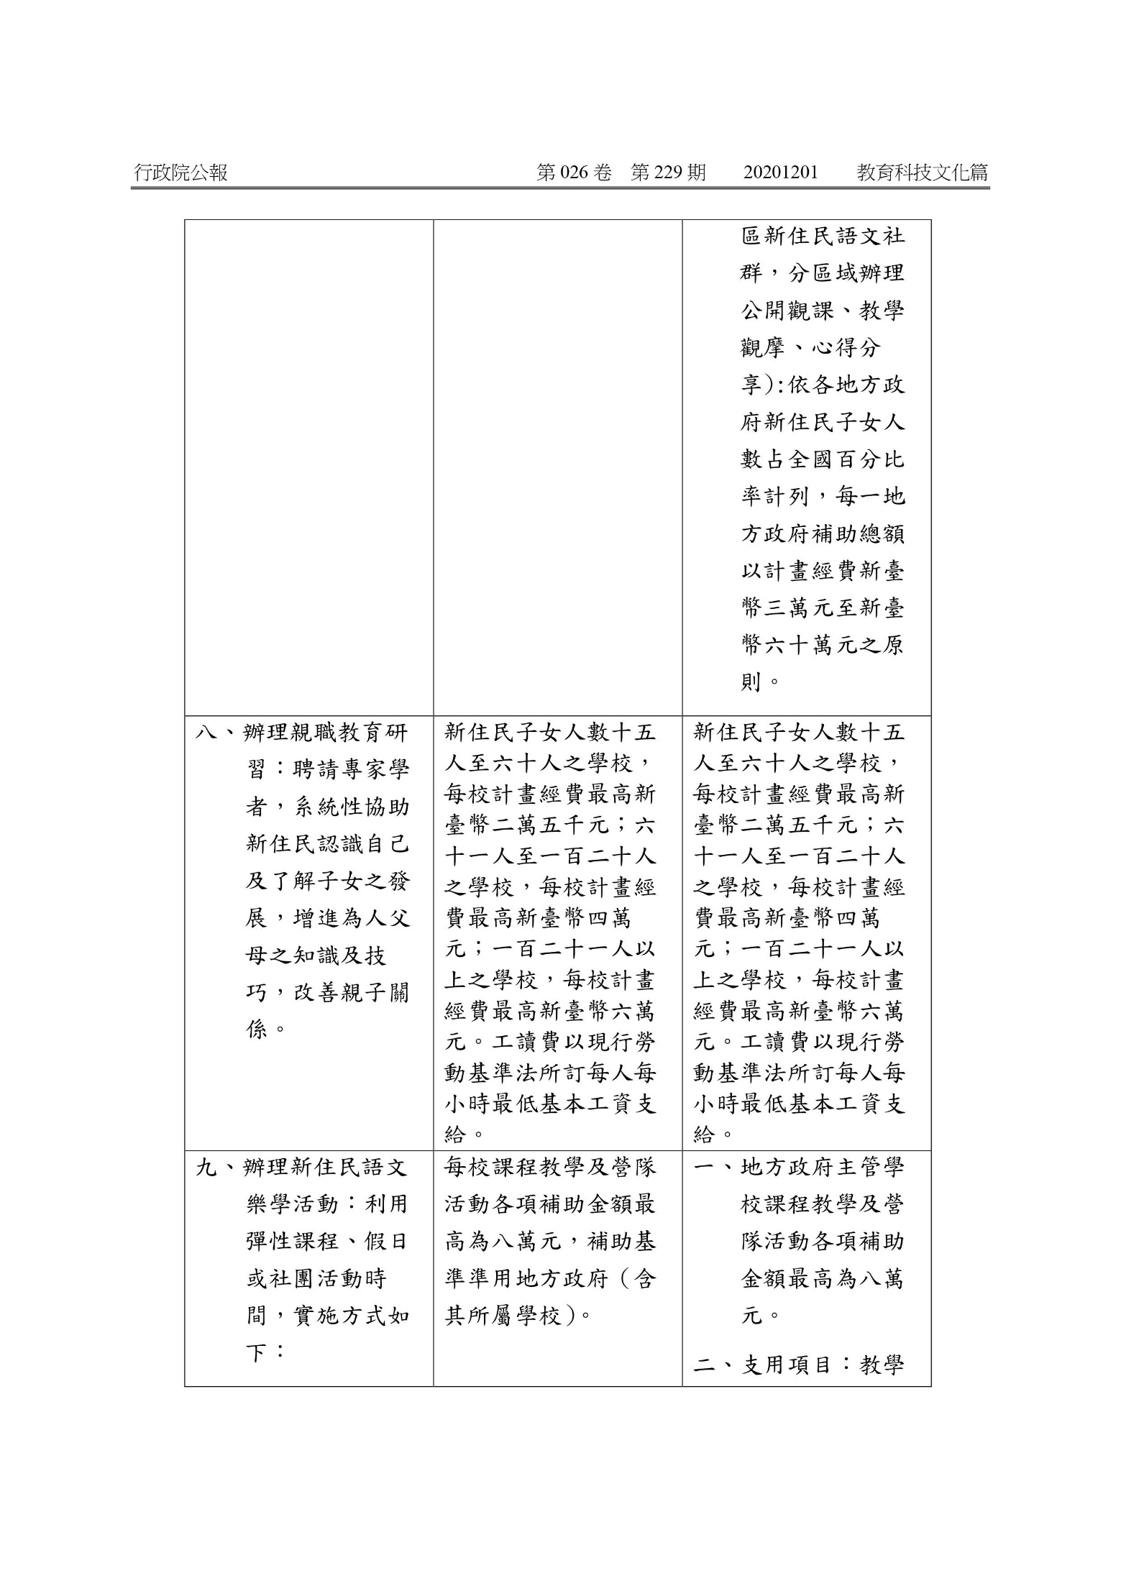
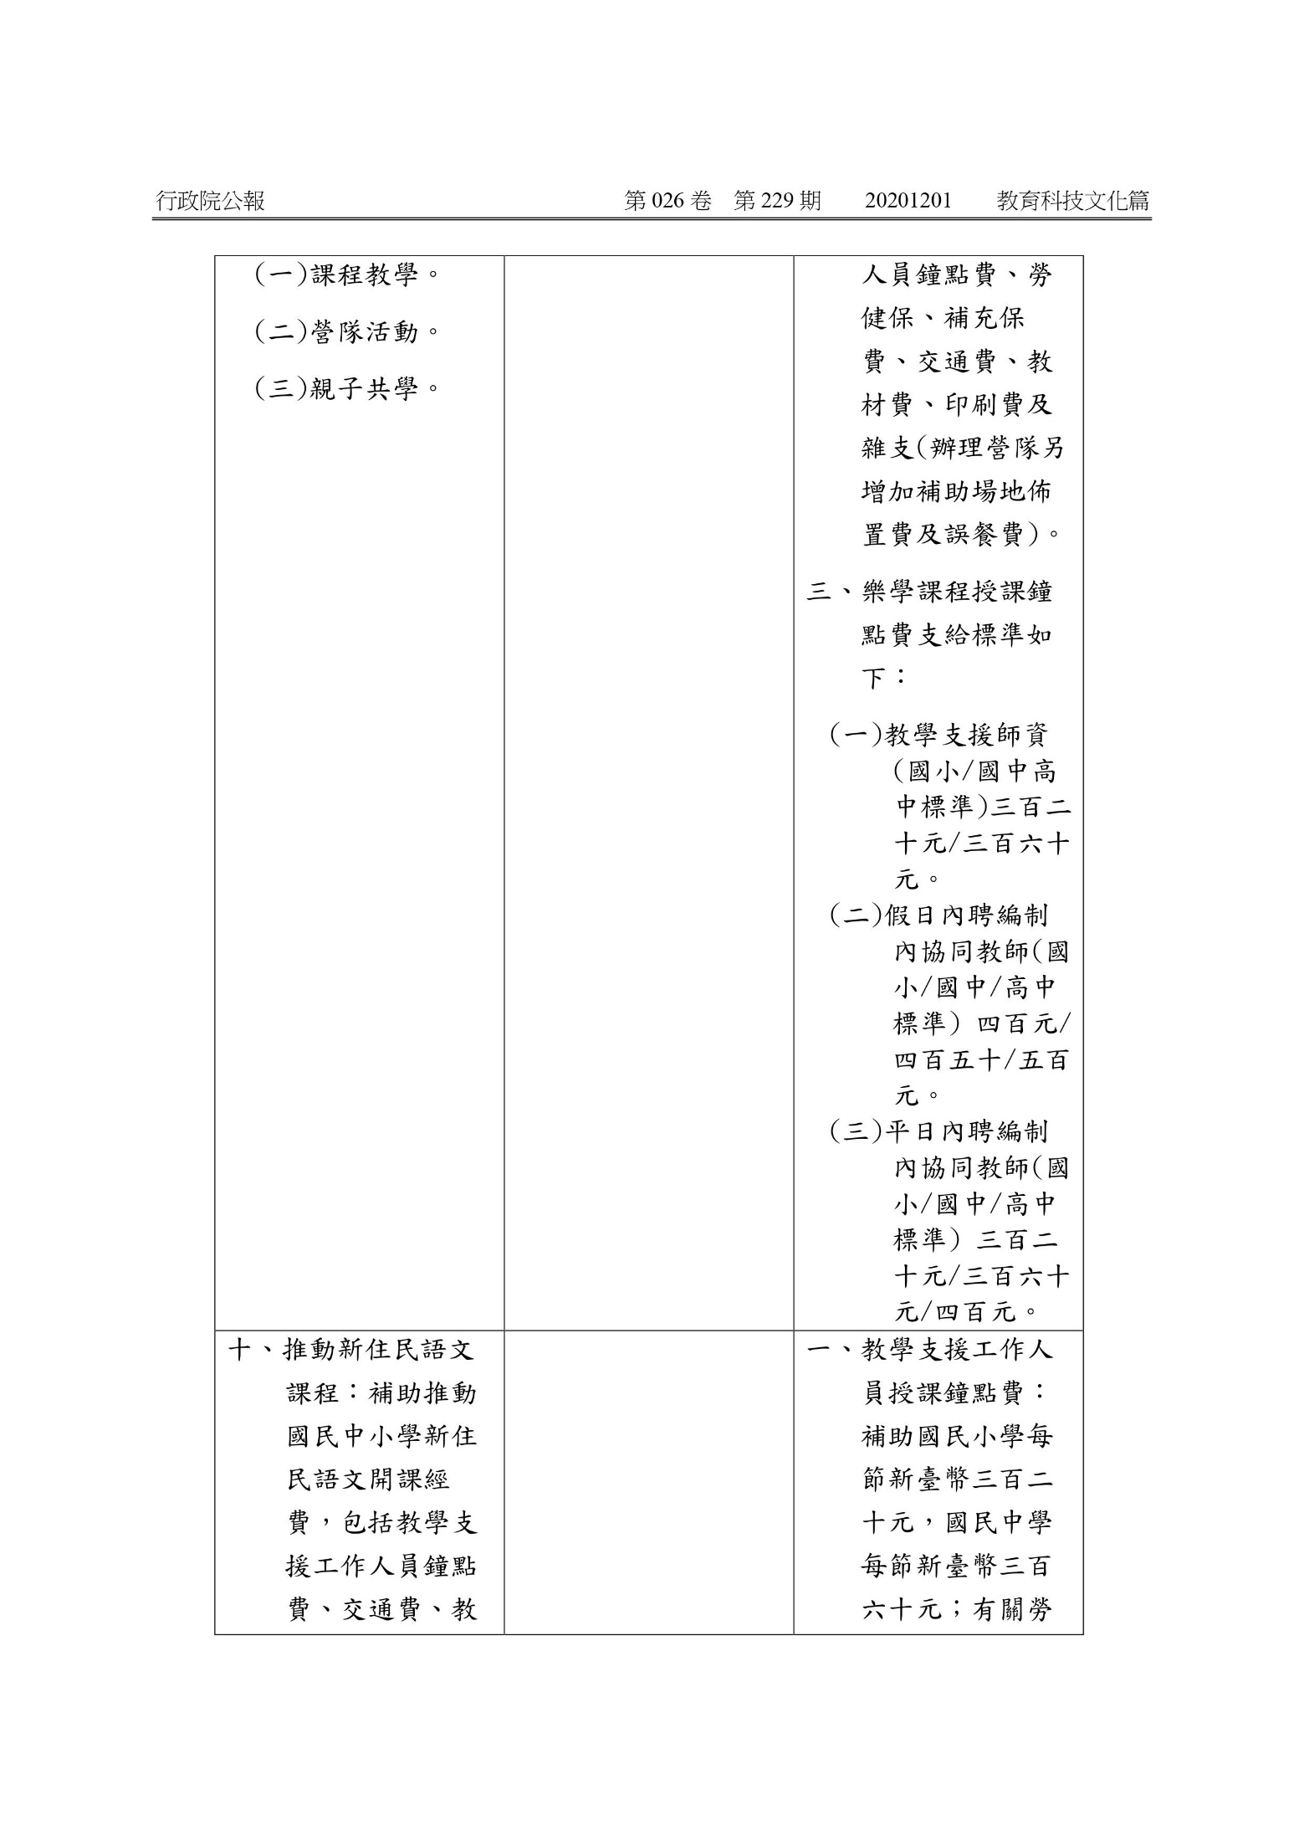
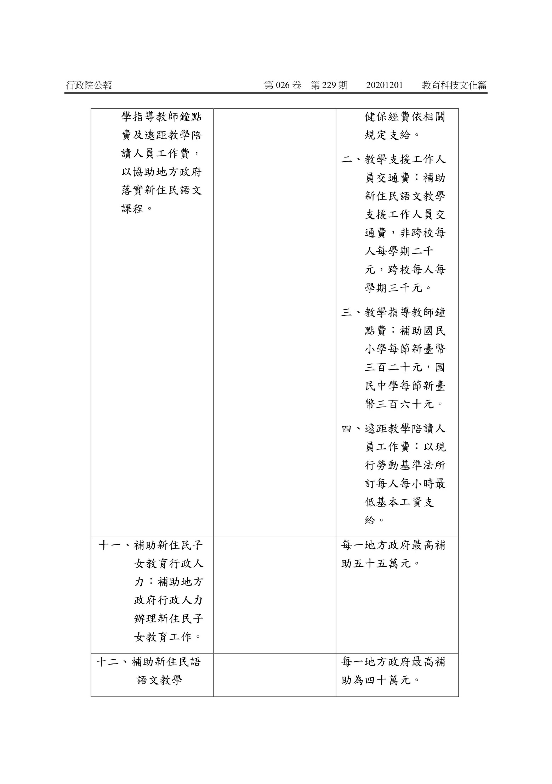
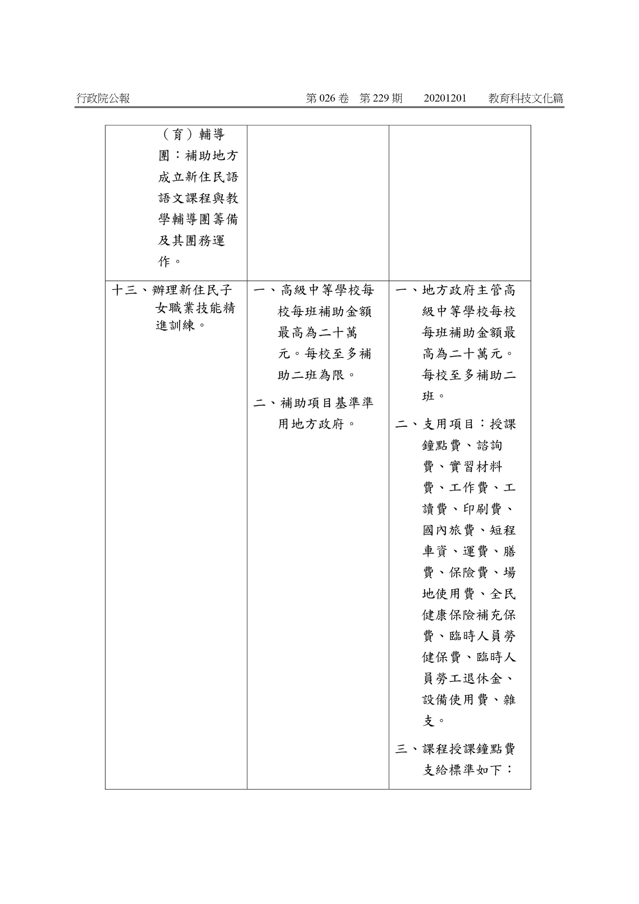
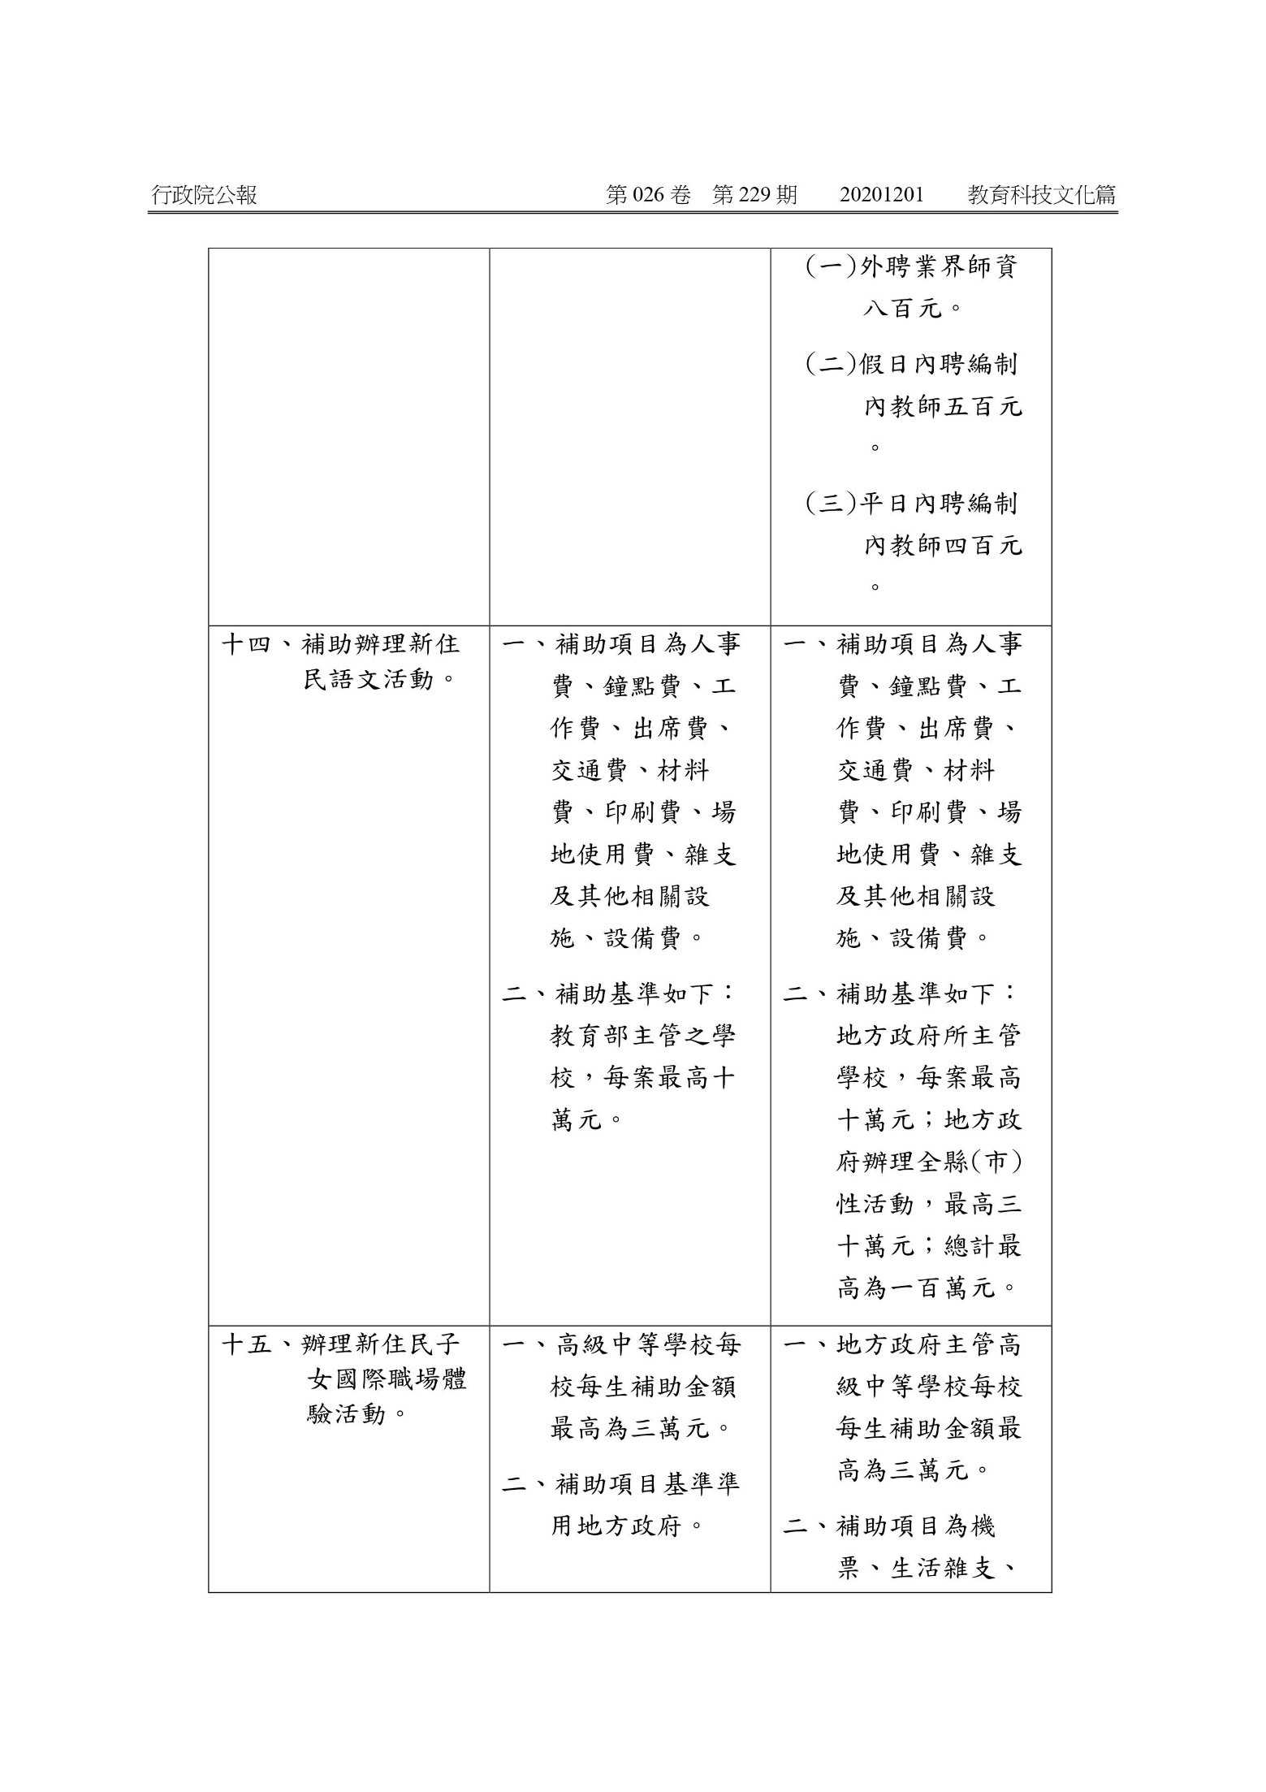
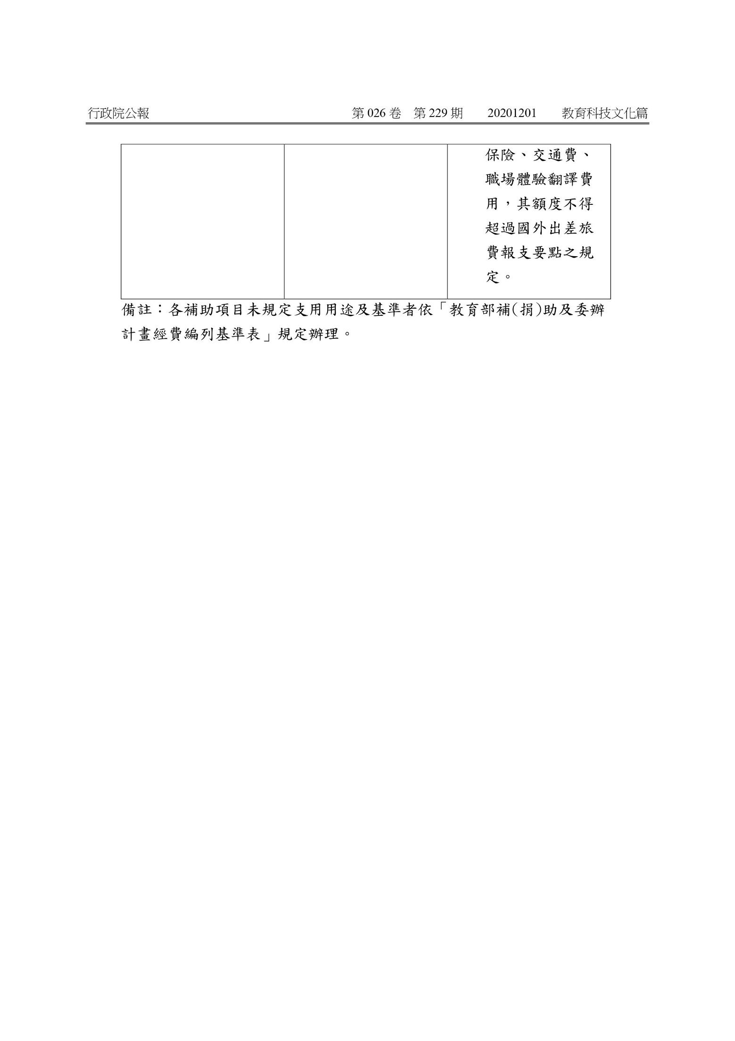

教育部國民及學前教育署補助新住民子女國際職場體驗活動作業流程
附件

流程 流程說明

1-1 本署於105年3月前完成要點訂定和發布。
1.公告補助要點
1-2 本署發函各主管機關及各校。

2-1 本署於每年4月10日前辦理申請說明會。
2.辦理申請說明
2-2 學校派員參加說明會，並規劃提出申請。

3-1 學校依限於每年4月30日前提出辦理申請。
3.學校提出申請
3-2 學校遵照所訂申請書格式撰寫申請書。

4-1 本署於每年5月10日前審查各校申請書表。
4.進行申請審查
4-2 本署組成審核小組審查各校申請書表。

5-1 本署於5月31日前核定並公告審查結果。
5.公告審查結果

6-1 本署依核定經費額度核撥經費。
6.核撥委辦經費
6-2 受委辦單位製據向本署或教育主管機關請領經費。

7.執行計畫
7-1 受委辦單位確實落實執行學生國際職場體驗。

8.學校成果報告
8-1 受委辦單位依期限於9月底前提中執行成果報告。

9-1 本署依辦理情形及執行成果進行檢討。
9-2 本署依檢討結果進行要點修正。
9.要點檢討修正

10-1 本署發布修正要點及發函各校新辦理時程。
10.下年度申請
10-2 前述各項作業時程，以本署函文規定為準。

學校代號： 編號：（勿填）

○○○○學校

申請辦理110學年度

教育部國民及學前教育署
補助新住民子女國際職場體驗活動計畫
申請書

承辦組長 |  | 電話(O)
手機號碼 |  | 傳真機
E-MAIL
單位主管 | （請核章） | 校長 | （請核章）

中華民國 ○ 年 ○ 月 ○ 日
撰寫格式說明
Word文書排版
一、版面設定
- 邊界：上2.5cm、下2cm，左右各2.5cm。
- 方向：由左至右
- 紙張：A4直式橫書
二、字形與行距
- 字形
1.中文：一律用標楷體。
2.英文及阿拉伯數字：一律用Times New Roman。
- 內容字體大小：
1.主標題：16pt，粗體。
2.次標題：14pt，粗體。
3.內 文：12pt。
- 行距：
1.內文：1.25行間距。
2.標題與段落之間務請空0.25行。
3.段落與段落之間務請空0.25行。
4.每段開頭空2字。
三、標次
壹、（主標題-粗體16pt）
一、（次標題-粗體14pt）
(一)（次標題-字體14pt）
1.（次標題-字體14pt）
四、標點符號規定
所有標點符號，除文中之英文字及頁碼請使用英數小寫外，其餘規定使用中文全形之標點符號。如：，；、。：？！／「」（）……。
禁止使用英數之標點符號，如：{}^!][;,.'"!*（）:/><...，等。

- 學校基本資料
學制 | 班別 | 班級學生總數 |  |  |  | 新住民子女  學生數
學制 | 班別 | 一年級 | 二年級 | 三年級 | 小計 | 一年級 | 二年級 | 三年級 | 小計
一、普通科
二  、  職  業  類  科 | 1.日間部
二  、  職  業  類  科 | 2.夜間部
二  、  職  業  類  科 | 3.建教合作班
二  、  職  業  類  科 | 4.綜合職能科
三  、  綜  合  高  中 | 1.學術學程
三  、  綜  合  高  中 | 2.專門學程
四、實用技能學程
五、進修學校
其他 | 1.資源班
其他 | 2.
其他 | 3.
合計

- 申請書
新住民子女國際職場體驗活動計畫申請書 申請日期： 年 月 日
學生姓名
就讀科別年級 | 科 年級
出生年月日
身分證統一編號或居留證號
電話
地址
Line ID
非台灣籍父或母原生母語  使用精熟程度 | 聽 |  |  | 說 |  |  | 讀 |  |  | 寫
非台灣籍父或母原生母語  使用精熟程度 | □精通 □普通  □略懂 □不會 |  |  | □精通 □普通  □略懂 □不會 |  |  | □精通 □普通  □略懂 □不會 |  |  | □精通 □普通  □略懂 □不會
新住民子女及家庭狀況
109學年度上學期  總成績 |  | 家庭狀況
學科成績：  實習成績： |  | 親屬稱謂 | 姓名 |  | 原生  國籍 | 存歿 |  | 年齡 | 就學或就業狀況
新住民子女
之父母原生國經歷
一、是否曾參加其他公私立機構辦理之跨國交流計畫？
- 是
( )
- 否
二、兩年內是否有到過母親或父親的母國?
- 是
- 否

參與動機、學習目的、預期學習成果
被推薦新住民子女家庭狀況
推薦人說明：
被推薦新住民子女特殊表現
推薦人說明：
學 校 總 體 意 見
推薦人簽章：
以上所推薦之資料均為屬實，若發現推薦資料與事實不符時，申請人願自動放棄入選資格。
－－－－－－－－－－－－－－－－－－－－－－－－－－－－－－－－－－－－－－－－
此欄由主辦單位填寫
面試意見
新住民子女國際職場體驗活動
同意切結書
一、本人 為增進個人專業能力與國際職場經驗，茲申請
- 自民國 年 月 日起至 月 日止，
- 前往 國， 公司，進行企業觀摩體驗，
二、學習體驗期間本人：
- 願意遵守本計畫之規範，若因故導致國外生活體驗無法完全執行，本人將立即停止本計畫，並將已領取之各項補助，即刻全數歸還。
- 願意考量自身安全，注意交通及住宿安全，並承擔個人行為致引發之危險、意外傷害和危及生命的後果。同時本人親屬或繼承人或相關之第三人將無法對上述之善意個人、單位或團體提出任何告訴或民事求償，絕無異議。
- 如未能依計畫完成成果分享與報告，則須繳回全部補助。
- 基於個人資料保護法、著作權法與民法肖像權等相關規定，如因計畫活動之需求，本人同意授權將參與計畫之作品及照片上傳公告或製作成刊物、海報作為宣傳。
此致
教育部國民及學前教育署
姓名 | ： | (簽章)
住址 | ：
身分證  統一編號 | ：
電話 | （家）：  （手機）：

中華民國 年 月 日
新住民子女國際職場體驗活動
家長同意切結書
- 茲同意本人子女 ：
- 自民國 年 月 日起至 月 日止，
- 前往 國，進行職場體驗與企業參訪活動，
- 本人已詳閱本計畫應配合注意事項內容，也暸解子女參與學習體驗行前說明會及出國期間自行安排交通工具，本人會叮嚀子女隨時注意交通及住宿安全，並遵從帶隊教師與現場指導人員的指令以避免意外事故之發生。
- 本人之子女於職場體驗計畫期間：
- 願意遵守本計畫之規範，若因故導致國外生活體驗無法完全執行，本人將立即停止本計畫，並將已領取之各項補助，即刻全數歸還。
- 願意考量自身安全，注意交通及住宿安全，並承擔個人行為致引發之危險、意外傷害和危及生命的後果。同時本人親屬或繼承人或相關之第三人將無法對上述之善意個人、單位或團體提出任何告訴或民事求償，絕無異議。
- 如未能依計畫完成成果分享與報告，則須繳回全部補助。
- 基於個人資料保護法、著作權法與民法肖像權等相關規定，如因計畫活動之需求，本人願意授權將子女參與計畫之作品及照片上傳公告或製作成刊物、海報作為宣傳。
此致
教育部國民及學前教育署
學生姓名 | ： | (簽章)
家長姓名 | ： | (簽章)
住址 | ：
家長身分證 | ：
統一編號 | ：
家長電話 | （家）：  （公司）：  （手機）：
中華民國 年 月 日

